基隆市114學年度信義區深澳國民小學校長及教師公開授課活動
學習活動照片
日期：115.05.11
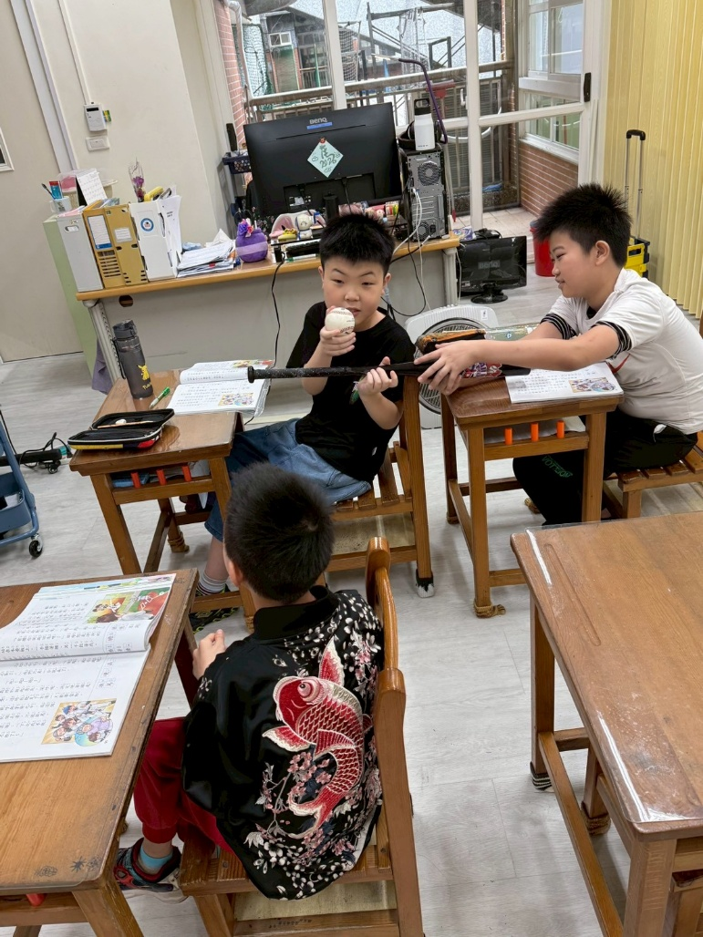 | 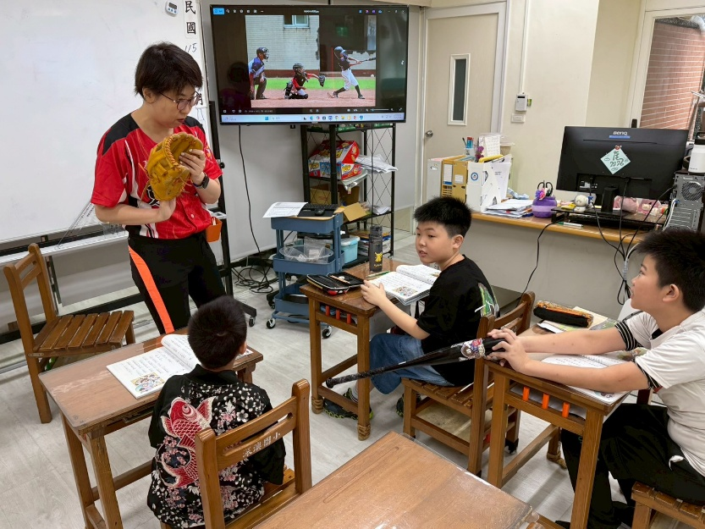
觀課 | 觀課
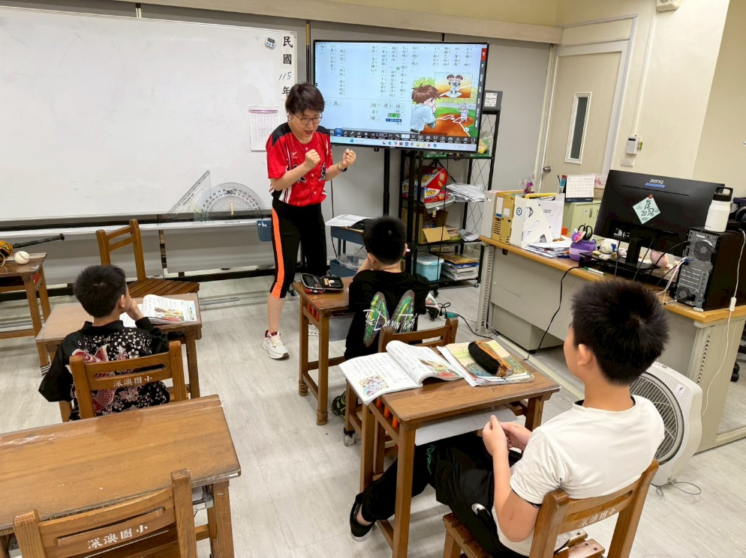 | 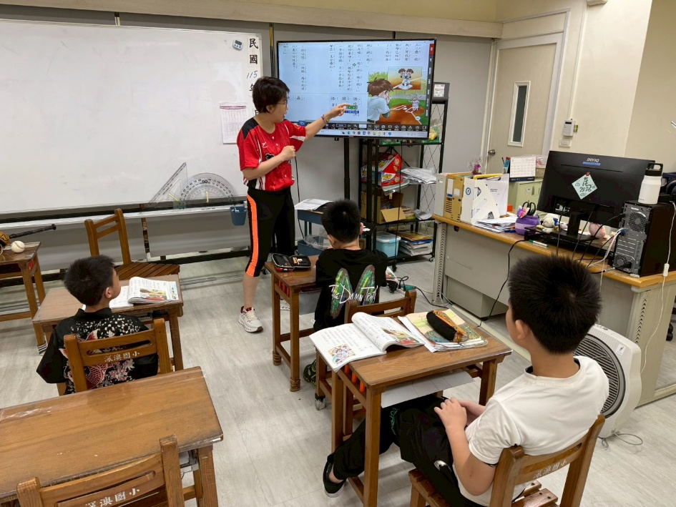
觀課 | 觀課

